**TRƯỜNG ĐẠI HỌC KINH TẾ - ĐẠI HỌC ĐÀ NẴNG**

🙜🙜🙜🕮🙜🙜🙜



**TÀI LIỆU THIẾT KẾ HỆ THỐNG**

**HỆ THÔNG QUẢN LÝ NHÂN SỰ**

Lớp : 48K14.2

Nhóm : 48K142.04

Giảng viên hướng dẫn : Cao Thị Nhâm

Thành viên nhóm : Nguyễn Ngọc Oanh

Trần Thị Xuân Mai Trần Bảo Thiên Anh

Nguyễn Thị Thu Giang

Huỳnh Thị Mỹ Tiên

**Đà Nẵng,** **05/2024**

Contents

THIẾT KẾ VÀ PHÂN TÍCH SƠ ĐỒ LỚP 4

1.1. Sơ đồ lớp 4

1.2. Thiết kế chi tiết 4

1.2.1. Lớp đăng nhập 4

1.2.2. Lớp Tài khoản 5

1.2.3. Lớp Danh sách yêu cầu 8

1.2.4. Lớp Lương 10

1.2.5. Lớp Lịch làm 14

1.2.6. Phương thức pheduyet_yeucau(): 16

1.2.7. Lớp Bảng chấm công 17

THIẾT KÊ CƠ SỞ DỮ LIỆU 19

2. Thiết kế logic cơ sở dữ liệu. 19

2.1. Sơ đồ cơ sở dữ liệu 19

2.2. Thiết kế vật lý cơ sở dữ liệu 19

2.2.1. Mô tả chi tiết cơ sở dữ liệu bảng Bảng chấm công 19

2.2.2. Mô tả chi tiết cơ sở dữ liệu bảng Lịch làm 20

2.2.3. Mô tả chi tiết cơ sở dữ liệu bảng Nhân viên 20

2.2.4. Mô tả chi tiết cơ sở dữ liệu bảng Tài khoản 20

2.2.5. Mô tả chi tiết cơ sở dữ liệu bảng Lương 21

2.2.6. Mô tả chi tiết cơ sở dữ liệu bảng Lịch làm 21

THIẾT KẾ VÀ ĐẶC TẢ GIAO DIỆN 21

3. Link figma 21

3.1. Sơ đồ luồng màn hình 22

3.1.1. Sơ đồ luồng màn hình quản lý 22

3.1.2. Sơ đồ luồng màn hình nhân viên 22

3.2. Đặc tả giao diện 23

3.2.1. Quản lý chức năng 23

3.2.2. Quản lí tài khoản 25

3.2.3. Quản lý lịch làm việc 32

3.2.4. Quản lý chấm công 44

3.2.5. Quản lý lương 46

# THIẾT KẾ VÀ PHÂN TÍCH SƠ ĐỒ LỚP

## Sơ đồ lớp

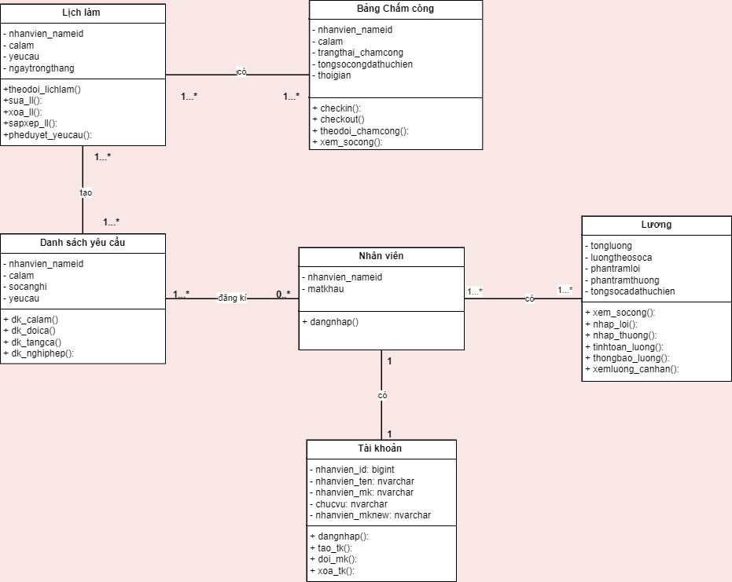

## Thiết kế chi tiết

### Lớp đăng nhập

|  |  |  |
| --- | --- | --- |
|  | Name | Data type |
| **Inputs** | * nhanvien_nameid * matkhau | - String(20)  - String(20) |
| **Outputs** | - Tài khoản đăng nhập thành công | - Boolean |
| **Algorithm specification** | 1. Kiểm tra tài khoản:  - Thông tin nhanvien_nameid và matkhau trùng khớp với dữ liệu được lưu trong cơ sở dữ liệu thì chuyển đến màn hình chính  - Thông tin tài khoản không trùng khớp với dữ liệu được lưu trong cơ sở dữ liệu thì hiển thị thông báo “Thông tin đăng nhập không chính xác, vui lòng nhập lại” | |
| **Notes** |  | |

### Lớp Tài khoản

#### Phương thức tao_tk():

|  |  |  |
| --- | --- | --- |
|  | Name | Data type |
| **Inputs** | - nhanvien_id  - nhanvien_ten  - nhanvien_mk  - chucvu | * int * string(20) * string(20) * string(20) |
| **Outputs** | - Tài khoản được tạo thành công | - Boolean |
| **Algorithm specification** | 1. Nhập thông tin:   * Nhập nhanvien_ten để tạo tên tài khoản * Nhập nhanvien_mk để tạo mật khẩu * Nhập chucvu tương ứng với từng nhân viên   2. Kiểm tra thông tin nhập vào:   * nhanvien_ten không quá 15 ký tự, không chứa số và ký tự đặc biệt. * nhanvien_mk phải có 1 ký tự viết hoa và 1 kí tự đặc biệt   3. Hệ thống kiểm tra thông tin nhập:   * Nếu thông tin nội dung “Tên tài khoản” bị trống thì hiển thị thông báo “Tên tài khoản còn trống” * Nếu thông tin nội dung “Mật khẩu” bị trống hiển thị thông báo “Mật khẩu còn trống” * Nếu thông tin nội dung “Chức vụ” bị trống thì hiển thị thông báo “Chức vụ còn trống” | |
| **Notes** |  | |

#### Phương thức doi_mk():

|  |  |  |
| --- | --- | --- |
|  | Name | Data type |
| **Inputs** | - nhanvien_mk  - nhanvien_mknew | - String(20)  - String(20)  - String(20) |
| **Outputs** | - Mật khẩu mới được đổi thành công | - Boolean |
| **Algorithm specification** | 1. Nhập thông tin đầu vào:  * nhanvien_mk * nhanvien_mknew  1. Nhập lại nhanvien_mknew 2. Kiểm tra thông tin nhập   - Mật khẩu mới phải chứa 1 ký tự hoa và 1 kí tự đặc biệt  - Không được để trống thông tin nhập, nếu để trống thì hiển thị “Vui lòng nhập đầy đủ thông tin” | |
| **Notes** |  | |

- Phương thức xoa_tk():

|  |  |  |
| --- | --- | --- |
|  | Name | Data type |
| **Inputs** | - Danh sách nhanvien_id của nhân viên | - String (20) |
| **Outputs** | - Tài khoản được xóa thành công | - Boolean |
| **Algorithm specification** | 1. Xóa thông tin tài khoản đăng nhập của nhân viên. | |
| **Notes** |  | |

#### Phương thức dk_calam():

|  |  |  |
| --- | --- | --- |
|  | Name | Data type |
| **Inputs** | * nhanvien_nameid * calam | - String(20) |
| **Outputs** | * lich_lam | - Boolean |
| **Algorithm specification** | 1. Tạo Bảng lich_lam 2. Tạo các thuộc tính cần nhập vào Bảng lịch làm là Tennhanvien và Calam 3. Trả về bảng lich_lam mới | |
| **Notes** |  | |

### Lớp Danh sách yêu cầu

#### Phương thức dk_doica():

|  |  |  |
| --- | --- | --- |
|  | Name | Data type |
| **Inputs** | * nhanvien_nameid * calam | - String(20) |
| **Outputs** | * lich_lam | - Boolean |
| **Algorithm specification** | 1. Tạo Bảng lich_lam 2. Tạo các thuộc tính cần nhập vào Bảng lịch làm là Tennhanvien và Calam 3. Người dùng điền thông tin đổi ca 4. Người dùng gửi yêu cầu đăng ký đổi ca với nhân viên của ca đó. 5. Hệ thống gửi thông báo yêu cầu đổi ca cho nhân viên làm ca được đổi 6. Hệ thống lưu thông tin ca làm được đổi tương ứng với xem xét của nhân viên làm ca được đổi 7. Trả về bảng lich_lam mới | |
| **Notes** |  | |

#### Phương thức dk_tangca():

|  |  |  |
| --- | --- | --- |
|  | Name | Data type |
| **Inputs** | * nhanvien_nameid * calam | - String(20) |
| **Outputs** | * lich_lam | - Boolean |
| **Algorithm specification** | 1. Tạo Bảng lich_lam 2. Tạo các thuộc tính cần nhập vào Bảng lịch làm là Tennhanvien và Calam 3. Hiển thị danh sách ca cho nhân viên lựa chọn 4. Người dùng chọn ca tăng ca mình muốn đăng ký 5. Hiển thị bảng thông báo xác nhận gửi đến quản lý 6. Người dùng xác nhận gửi yêu cầu đến quản lý    1. Không xác nhận thì hủy, hiển thị bảng lich_lam 7. Hệ thống lưu thông tin đăng ký vào bảng đăng ký tăng ca 8. Trả về bảng lich_lam mới | |
| **Notes** |  | |

#### Phương thức dk_nghiphep():

|  |  |  |
| --- | --- | --- |
|  | Name | Data type |
| **Inputs** | * nhanvien_nameid * calam * socanghi | - String(20)  - int  - int |
| **Outputs** | * lich_lam | - Boolean |
| **Algorithm specification** | 1. Tạo Bảng lich_lam 2. Tạo các thuộc tính cần nhập vào Bảng lịch làm là Tennhanvien và Calam 3. Hệ thống kiểm tra socanghi đã nghỉ trong tháng    1. Nếu nhân viên nghỉ quá số ca cho phép thì hệ thống hiển thị thông báo “ Đã quá số ca được nghỉ phép” 4. Người dùng nhập calam muốn xin phép nghỉ. 5. Người dùng nhập lý do nghỉ phép. 6. Người dùng chọn nút Xác nhận gửi đến Quản lý 7. Hệ thống ghi nhận thông tin vào cơ sở dữ liệu và gửi thông báo đến quản lý để duyệt phép. 8. Trả về bảng lich_lam mới | |
| **Notes** |  | |

### Lớp Lương

#### Phương thức xem_socong ():

|  |  |  |
| --- | --- | --- |
|  | Name | Data type |
| **Inputs** | - BangChamCong | - Boolean |
| **Outputs** | - tongsocongdathuchien | - int |
| **Algorithm specification** | 1. Chọn xem BangChamCong sẽ hiển thị các cột trong đó có cột tongsocongdathuchien | |
| **Notes** | Trong Bảng Chấm Công có:  - nhanvien_nameid  - calam  - trangthai_chamcong  - tongsocongdathuchien | |

#### Phương thức nhap_loi():

|  |  |  |
| --- | --- | --- |
|  | Name | Data type |
| **Inputs** | - phantramloi | - float |
| **Outputs** | - phantramloi | - float |
| **Algorithm specification** | 1. Kiểm tra thông tin nhập vào:  * Phần trăm lỗi được nhập phải ở dạng chữ số, chữ số, lớn hơn 0, và không quá 2 chữ số XX * Nếu dữ liệu nhập vào không hợp lệ thì hiển thị thông báo “Dữ liệu không hợp lệ” * Nếu dữ liệu nhập hợp lệ thì lưu dữ liệu  1. Tính phantramloi theo công thức: phantramloi= phantramloi*0.01 | |
| **Notes** |  | |

#### Phương thức nhap_thuong()

|  |  |  |
| --- | --- | --- |
|  | Name | Data type |
| **Inputs** | * thuong | * float |
| **Outputs** | * thuong | * float |
| **Algorithm specification** | 1. Kiểm tra thông tin nhập vào:  * Phần trăm lỗi được nhập phải ở dạng chữ số,lớn hơn 0, và chữ số không quá 2 chữ số XX * Nếu dữ liệu nhập vào không hợp lệ thì hiển thị thông báo “Dữ liệu không hợp lệ” * Nếu dữ liệu nhập hợp lệ thì lưu dữ liệu  1. Tính phantramthuong theo công thức: phantramthuong= phantramthuong*0.01 | |
| **Notes** |  | |

#### Phương thức tinhtoan_luong()

|  |  |  |
| --- | --- | --- |
|  | Name | Data type |
| **Inputs** | * luongtheosoca * tongsocadathuchien * phantramloi * phantramthuong | * int * int * float * float |
| **Outputs** | * Trả về tongluong | * float |
| **Algorithm specification** | 1. Nhập tổng số công, phần trăm lỗi, và phần trăm thưởng 2. Kiểm tra thông tin nhập vào:  * Dữ liệu nhập vào phải lớn hơn 0 * Dữ liệu phần trăm lỗi không quá 2 chữ số * Nếu dữ liệu hợp lệ thì thực hiện tính toán bước 3 * Nếu dữ liệu không hợp lệ thì hiển thị thông báo “Dữ liệu không hợp lệ  1. Tính toán lương  * Tongluong= luongtheosoca - phantramloi + phantramthuong | |
| **Notes** | * 1 ca làm là 4 tiếng * Mặc định lương theo số ca là: 15 ngàn đồng/giờ đối với nhân viên phụ bàn và 20 ngàn đồng/ giờ đối với nhân viên đứng bếp và thu ngân | |

#### Phương thức thongbao_luong()

|  |  |  |
| --- | --- | --- |
|  | Name | Data type |
| **Inputs** | * tongluong * tongsocadathuchien | * float * int |
| **Outputs** | * tongluong * tongsocadathuchien | * float * int |
| **Algorithm specification** | 1. Tạo mục điền nội dung thông báo gửi lương 2. Nhập nội dung thông báo đến nhân viên  * Nội dung nhập có thể để trống  1. Tạo thuộc tính thông báo  * chứa nội dung thông báo nếu có  1. Xuất thông báo qua người nhận là nhân viên | |
| **Notes** |  | |

#### Phương thức xemluong_canhan()

|  |  |  |
| --- | --- | --- |
|  | Name | Data type |
| **Inputs** | * tongluong * luongtheosoca * phantramloi * phantramthuong * tongsocadathuchien * nhanvien_nameid | * float * int * float * float * int |
| **Outputs** | * tongluong * luongtheosoca * phantramloi * phantramthuong * tongsocadathuchien | * float * int * float * float * int |
| **Algorithm specification** | 1. Kiểm tra tên nhanvien_nameid 2. Hệ thống hiển thị lương cá nhân của nhân viên đó | |
| **Notes** |  | |

### Lớp Lịch làm

#### Phương thức theodoi_lichlam()

|  |  |  |
| --- | --- | --- |
|  | Name | Data type |
| **Inputs** | Không có |  |
| **Outputs** | * ngaytrongthang * nhanvien_nameid * calam | * int * string(20) * int |
| **Algorithm specification** | 1. Chọn vào Theo dõi lịch làm sẽ hiển thị bảng lịch làm của tháng đó gồm các thông tin ngaytrongthang, nhanvien_nameid, calam | |
| **Notes** |  | |

#### Phương thức sua_ll():

|  |  |  |
| --- | --- | --- |
|  | Name | Data type |
| **Inputs** | * ngaytrongthang * nhanvien_nameid * calam | * int * string(20) * int |
| **Outputs** | Trả về mới:   * ngaytrongthang * nhanvien_nameid * calam | * int * string(20) * int |
| **Algorithm specification** | 1. Chỉnh sửa các thuộc tính nhanvien_nameid hoặc calam hoặc ngaytrongthang 2. Kiểm tra thông tin nhập vào  * Nếu thông tin nhập vào không đúng kiểu dữ liệu thì hiển thị “Kiểu dữ liệu không hợp lệ” * Nếu thông tin nhập vào đúng kiểu dữ liệu thì lưu dữ liệu  1. Xuất ra outputs | |
| **Notes** |  | |

#### Phương thức sapxep_ll():

|  |  |  |
| --- | --- | --- |
|  | Name | Data type |
| **Inputs** | * ngaytrongthang * nhanvien_nameid * calam | * int * string(20) * int |
| **Outputs** | Trả về mới:   * ngaytrongthang * nhanvien_nameid * calam | * int * string(20) * int |
| **Algorithm specification** | 1. Kiểm tra tính phù hợp của nhanvien_nameid 2. Sắp xếp thông tin calam trong ngaytrongthang để sửa 3. Lưu thông tin calam | |
| **Notes** |  | |

#### Phương thức pheduyet_yeucau():

|  |  |  |
| --- | --- | --- |
|  | Name | Data type |
| **Inputs** | * ngaytrongthang * nhanvien_nameid * calam * yeucau | * int * string(20) * int |
| **Outputs** | Trả về mới:   * ngaytrongthang * nhanvien_nameid * calam | * int * string(20) * int |
| **Algorithm specification** | 1. Kiểm tra tính phù hợp của nhanvien_nameid 2. Phê duyệt yêu cầu của nhân viên (Chấp nhận/Không chấp nhận) 3. Sắp xếp thông tin calam trong ngaytrongthang để sửa 4. Lưu thông tin calam | |
| **Notes** |  | |

### Lớp Bảng chấm công

#### Phương thức checkin():

|  |  |  |
| --- | --- | --- |
|  | Name | Data type |
| **Inputs** | * thoigian * calam * nhanvien_nameid | * Datetime * int |
| **Outputs** | * thoigian * calam * nhanvien_nameid | * DateTime * int |
| **Algorithm specification** | 1. Hiển thị thời gian hiện tại và ca làm 2. Thực hiện chọn nút checkin 3. Xuất ra bảng chấm công gồm các thông tin thoigian, calam, và nhanvien_nameid | |
| **Notes** |  | |

#### Phương thức checkout()

|  |  |  |
| --- | --- | --- |
|  | Name | Data type |
| **Inputs** | * thoigian * calam * nhanvien_nameid | * Datetime * int |
| **Outputs** | * thoigian * calam * nhanvien_nameid | * DateTime * int |
| **Algorithm specification** | 1. Hiển thị thời gian hiện tại và ca làm 2. Thực hiện chọn nút checkout 3. Xuất ra bảng chấm công gồm các thông tin thoigian, calam, và nhanvien_nameid | |
| **Notes** |  | |

#### Phương thức theodoi_chamcong()

|  |  |  |
| --- | --- | --- |
|  | Name | Data type |
| **Inputs** | Không có |  |
| **Outputs** | * thoigian * calam * nhanvien_nameid * tongsoca | * DateTime * int * string(20) |
| **Algorithm specification** | 1. Chọn xem Theo dõi chấm công thì hiển thị bảng chấm công chứa các thông tin thoigian, calam, nhanvien_nameid, và tongsoca | |
| **Notes** |  | |

# THIẾT KÊ CƠ SỞ DỮ LIỆU

# Thiết kế logic cơ sở dữ liệu.

## Sơ đồ cơ sở dữ liệu

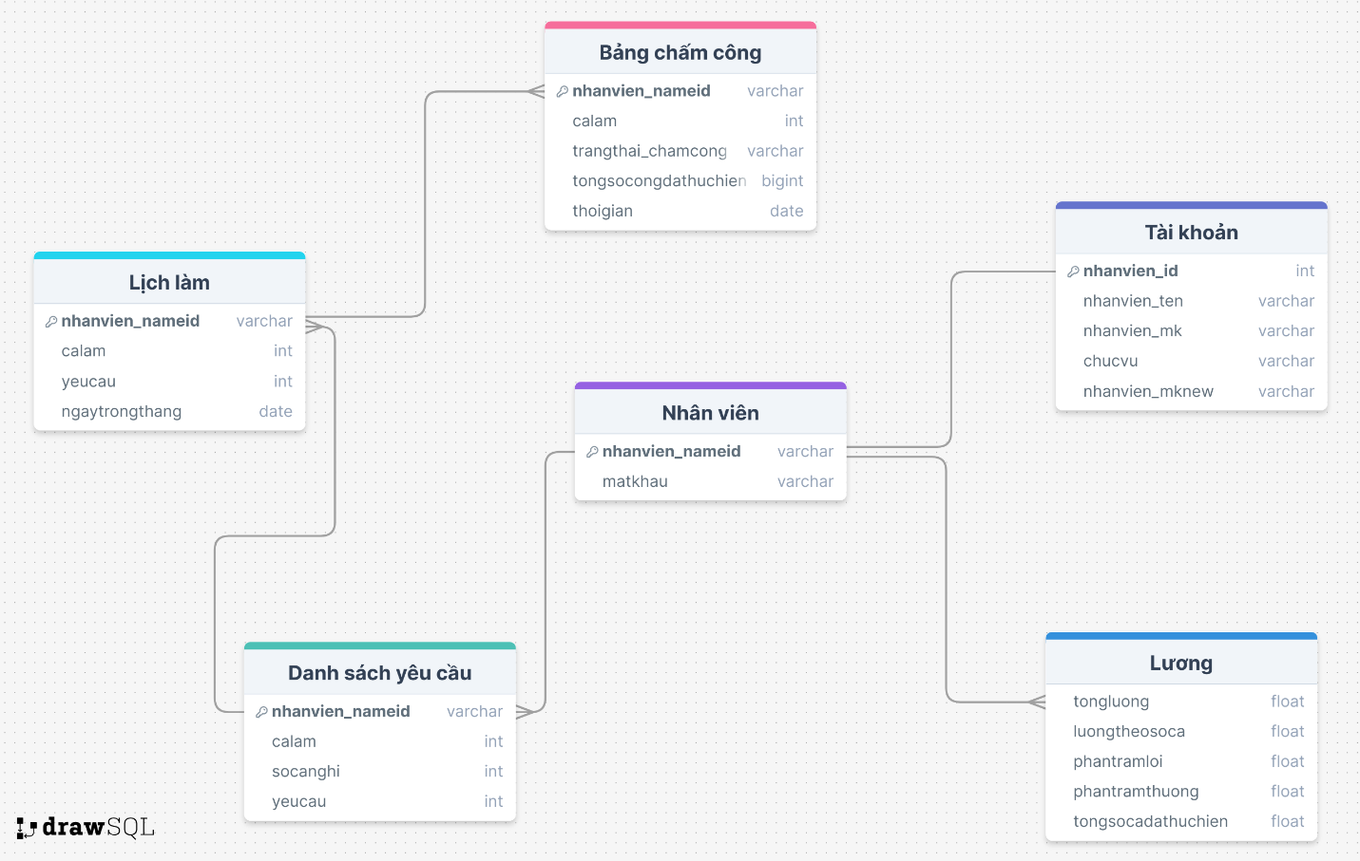

## Thiết kế vật lý cơ sở dữ liệu

### Mô tả chi tiết cơ sở dữ liệu bảng Bảng chấm công

|  |  |  |  |  |
| --- | --- | --- | --- | --- |
| Tên cột | Kiểu dữ liệu | Ràng buộc | Khóa | Mô tả |
| nhanvien_nameid | nvarchar(50) | Not null | Primary Key | lưu trữ thông tin chấm công của nhân viên. |
| calam | int | Not null |  | Ca làm việc của nhân viên (1, 2, 3) |
| trangthai_chamcong | nvarchar(20) | Not null |  | Trạng thái chấm công của nhân viên . |
| tongsocongdathuchien | int | Not null |  | Tổng số công đã thực hiện |
| thoigian | date | Not null |  | Thời gian chấm công của nhân viên |

### Mô tả chi tiết cơ sở dữ liệu bảng Lịch làm

| Tên cột | Kiểu dữ liệu | Ràng buộc | Khóa | Mô tả |
| --- | --- | --- | --- | --- |
| nhanvien nameid | nvarchar(50) | Not null | Primary Key | lưu trữ thông tin chấm công của nhân viên |
| calam | int | Not null |  | Ca làm việc của nhân viên (1, 2, 3) |
| socanghi | int | Not null |  | Số ca nghỉ |

### Mô tả chi tiết cơ sở dữ liệu bảng Nhân viên

|  |  |  |  |  |
| --- | --- | --- | --- | --- |
| Tên cột | Kiểu dữ liệu | Ràng buộc | Khóa | Mô tả |
| nhanvien nameid | nvarchar(50) | Not null | Primary Key | lưu trữ thông tin chấm công của nhân viên |
| matkhau | varchar(20) | Not null |  | Mật khẩu tài khoản |

### Mô tả chi tiết cơ sở dữ liệu bảng Tài khoản

|  |  |  |  |  |
| --- | --- | --- | --- | --- |
| Tên cột | Kiểu dữ liệu | Ràng buộc | Khóa | Mô tả |
| nhanvien nameid | nvarchar(50) | Not null | Primary Key | lưu trữ thông tin chấm công của nhân viên |
| nhanvien_ten | nvarchar(50) | Not null |  | Tên nhân viên |
| nhanvien_mk | varchar(20) | Not null |  | Mật khẩu tài khoản |
| chucvu | nvarchar(50) | Not null |  | Chức vụ nhân viên |
| nhanvien_mknew | varchar(20) | Not null |  | Mật khẩu mới cho tài khoản |

### Mô tả chi tiết cơ sở dữ liệu bảng Lương

|  |  |  |  |  |
| --- | --- | --- | --- | --- |
| Tên cột | Kiểu dữ liệu | Ràng buộc | Khóa | Mô tả |
| tongluong | float | Not null | Primary key | Tổng lương theo tháng |
| luongtheosoca | float | Not null |  | Lương theo số ca đã làm của nhân viên |
| phantramioi | float | Not null |  | Phần trăm lỗi |
| phantramthuong | float | Not null |  | Phần trăm thưởng |
| tongsocadathuchien | int | Not null |  | Tổng số ca đã thực hiện |

### Mô tả chi tiết cơ sở dữ liệu bảng Lịch làm

|  |  |  |  |  |
| --- | --- | --- | --- | --- |
| Tên cột | Kiểu dữ liệu | Ràng buộc | Khóa | Mô tả |
| nhanvien nameid | nvarchar(50) | Not null | Primary key | lưu trữ thông tin chấm công của nhân viên |
| calam | int | Not null |  | Ca làm việc |
| yeucau | date | Not null |  | Những yêu cầu của nhân viên(đăng kí tăng ca, đổi ca…) |
| ngaytrongthang | int | Not null |  | Ngày trong tháng |

# THIẾT KẾ VÀ ĐẶC TẢ GIAO DIỆN

# Link figma

<https://www.figma.com/design/KiRE2NgfTWh7eIDXSoy6Rt/Figma-basics?node-id=2336-1093&t=Zvya8w3arQJX2tWF-0>

## Sơ đồ luồng màn hình

### Sơ đồ luồng màn hình quản lý

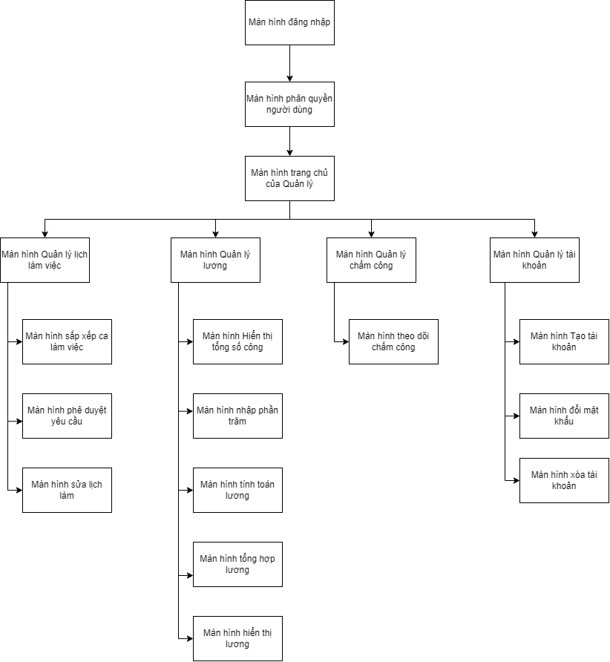

### Sơ đồ luồng màn hình nhân viên

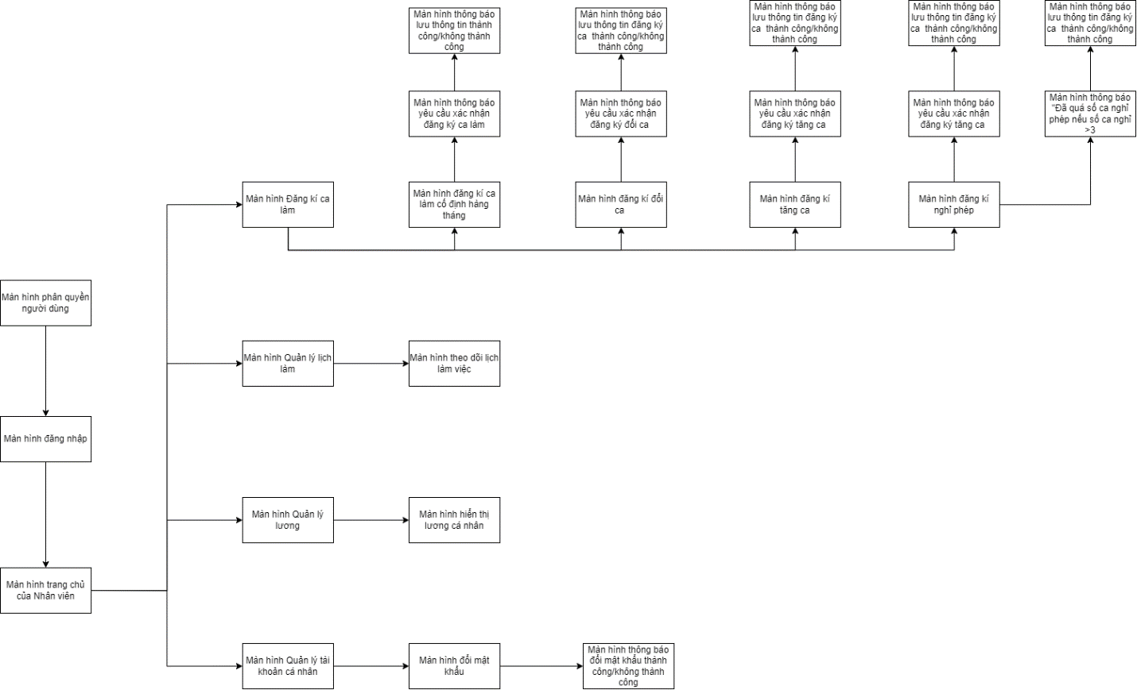

## Đặc tả giao diện

### Quản lý chức năng

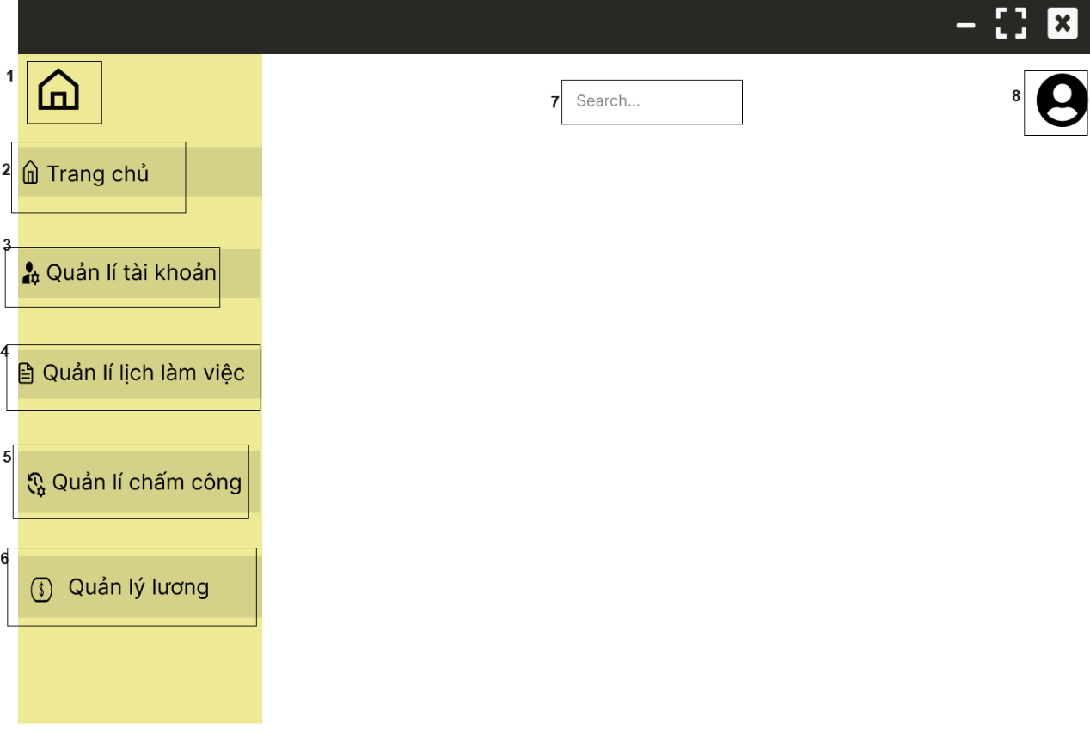

|  |  |  |  |
| --- | --- | --- | --- |
| **NO** | **TYPE** | **MÔ TẢ** | **NOTE** |
| **1** | **Button** | **Hiển thị button như hình vẽ**   * **Sự kiện: khi click vào thì quay lại màn hình trước** |  |
| **2** | **Button** | **Hiển thị cứng “Trang chủ”**   * **Sự kiện: Khi kick vào màn hình hiển thị** |  |
| **4** | **Button** | **Hiển thị cứng “Quản lý tài khoản”**   * **Sự kiện: khi click vào button thì chuyển sang màn hình Quản lý tài khoản** |  |
| **5** | **Button** | **Hiển thị cứng “Quản lý lịch làm việc”**   * **Sự kiện: khi click vào button thì chuyển sang màn hình Quản lý lịch làm việc** |  |
| **6** | **Button** | **Hiển thị cứng “Quản lí chấm công”**   * **Sự kiện: khi click vào button thì chuyển sang màn hình Quản lý chấm công** |  |
| **7** | **Button** | **Hiển thị cứng “Quản lý lương”**   * **Sự kiện: khi click vào button thì chuyển sang màn hình quản lý lương** |  |
| **8** | **Icon** | **Hiển thị icon như hình bên** |  |

### Quản lí tài khoản

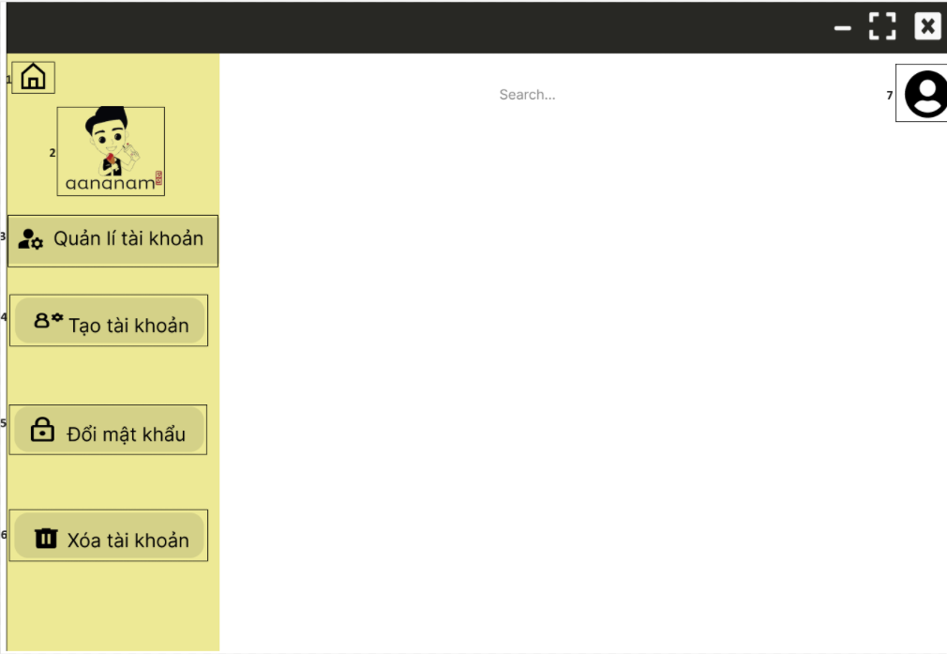

|  |  |  |  |
| --- | --- | --- | --- |
| **NO** | **TYPE** | **MÔ TẢ** | **NOTE** |
| **1** | **Button** | **Hiển thị button như hình vẽ**   * **Sự kiện: khi click vào thì quay lại màn hình chính** |  |
| **2** | **Logo** | **Hiển thị logo của Gangnam như hình bên** |  |
| **3** | **Text** | **Hiển thị cứng “Quản lý tài khoản”** |  |
| **4** | **Button** | **Hiển thị cứng “Tạo tài khoản”**   * **Sự kiện: khi click vào button thì chuyển sang màn hình Tạo tài khoản** |  |
| **5** | **Button** | **Hiển thị cứng “Đổi mật khẩu”**   * **Sự kiện: khi click vào button thì chuyển sang màn hình Đổi mật khẩu** |  |
| **6** | **Button** | **Hiển thị cứng “Xóa tài khoản”**   * **Sự kiện: khi click vào button thì chuyển sang màn hình Đổi tài khoản** |  |
| **7** | **icon** | **Hiển thị icon như hình bên** |  |

#### Tạo tài khoản

|  |  |  |  |
| --- | --- | --- | --- |
| **NO** | **TYPE** | **MÔ TẢ** | **NOTE** |
| **1** | **Button** | **Hiển thị button như hình vẽ**   * **Sự kiện: khi click vào thì quay lại màn hình trước** |  |
| **2** | **Logo** | **Hiển thị logo của Gangnam như hình bên** |  |
| **3** | **Text** | **Hiển thị cứng “Tạo tài khoản”** |  |
| **4** | **Text** | **Hiển thị cứng “Search..”** |  |
| **5** | **Text** | **Hiển thị cứng “Sign up”** |  |
| **6** | **Input Text** | **Hiển thị cứng “Mã nhân viên”**   * **Sự kiện:** * **Bắt buộc nhập** * **Nhập mã nhân viên** |  |
| **7** | **Input Text** | **Hiển thị cứng “Số điện thoại”**   * **Sự kiện:** * **Bắt buộc nhập** * **Nhập số điện thoại** |  |
| **8** | **Input Text** | **Hiển thị cứng “Nhập mật khẩu”**   * **Sự kiện:** * **Bắt buộc nhập** * **Nhập mật khẩu** |  |
| **9** | **Input Text** | **Hiển thị cứng “Xác nhận mật khẩu”**   * **Sự kiện:** * **Bắt buộc nhập** * **Nhập lại mật khẩu** |  |
| **10** | **Button** | **Hiển thị cứng “ Đăng ký”**   * **Sự kiện:** * **khi kick vào button thì No6 đến No9 được lưu vào database trên webapp** * **đồng thời chuyển sang màn hình chính** |  |
| **11** | **icon** | **Hiển thị icon như hình bên** |  |

#### Đổi mật khẩu

| **NO** | **TYPE** | **MÔ TẢ** | **NOTE** |
| --- | --- | --- | --- |
| **1** | **Button** | **Hiển thị button như hình vẽ**   * **Sự kiện: khi click vào thì quay lại màn hình trước** |  |
| **2** | **Logo** | **Hiển thị logo của Gangnam như hình bên** |  |
| **3** | **Button** | **Hiển thị cứng “Đổi mật khẩu”** |  |
| **4** | **Text** | **Hiển thị cứng “Search..”** |  |
| **5** | **Input Text** | **Hiển thị cứng “Mật khẩu hiện tại”**   * **Sự kiện:** * **Bắt buộc nhập** * **Nhập mật khẩu hiện tại** |  |
| **6** | **Input Text** | **Hiển thị cứng “Mật khẩu mới”**   * **Sự kiện:** * **Bắt buộc nhập** * **Nhập mật khẩu mới** |  |
| **7** | **Input Text** | **Hiển thị cứng “Xác nhận mật khẩu mới”**   * **Sự kiện:** * **Bắt buộc nhập** * **Nhập lại mật khẩu mới** |  |
| **8** | **Button** | **Hiển thị cứng “ Đổi mật khẩu”**   * **Sự kiện:** * **khi click vào button thì No5 đến No7 được lưu vào database trên webapp** * **đồng thời chuyển sang màn hình chính** |  |
| **9** | **icon** | **Hiển thị icon như hình bên** |  |

#### Xóa tài khoản

| **NO** | **TYPE** | **MÔ TẢ** | **NOTE** |
| --- | --- | --- | --- |
| **1** | **Button** | **Hiển thị button như hình vẽ**   * **Sự kiện: khi click vào thì quay lại màn hình trước** |  |
| **2** | **Logo** | **Hiển thị logo của Gangnam như hình bên** |  |
| **3** | **Text** | **Hiển thị cứng “Xóa tài khoản”** |  |
| **4** | **Text** | **Hiển thị cứng “Search..”** |  |
| **5** | **Text** | **Hiển thị cứng “Danh sách tài khoản”** |  |
| **8** | **Button** | **Hiển thị botton như hình**   * **Sự kiện:** * **kick vào button để xóa đối tượng cần xóa** |  |
| **9** | **Button** | **Hiển thị icon như hình** |  |

### Quản lý lịch làm việc

|  |  |  |  |
| --- | --- | --- | --- |
| **NO** | **TYPE** | **MÔ TẢ** | **NOTE** |
| **1** | **Button** | **Hiển thị button như hình vẽ**   * **Sự kiện: khi click vào thì quay lại màn hình trước** |  |
| **2** | **Logo** | **Hiển thị logo của Gangnam như hình bên** |  |
| **3** | **Text** | **Hiển thị cứng “Quản lý lịch làm việc”** |  |
| **4** | **Button** | **Hiển thị thông tin như hình bên**   * **Sự kiện: Khi kích vào “Phê duyệt yêu cầu” hiển thị màn hình như hình bên** |  |
| **5** | **Text** | **Hiển thị cứng “research..”** |  |
| **6** | **Text** | **Hiển thị cứng “Đăng ký ca làm cố định hàng tháng”** |  |
| **7** | **Button** | **Hiển thị như hình bên**   * **sự kiện: Khi kick vào màn hình hiển thị thông báo các yêu cầu cần phê duyệt** |  |
| **8** | **Icon** | **Hiển thị icon như hình bên** |  |

#### Sắp xếp ca làm việc

|  |  |  |  |
| --- | --- | --- | --- |
| **NO** | **TYPE** | **MÔ TẢ** | **NOTE** |
| **1** | **Button** | **Hiển thị button như hình vẽ**   * **Sự kiện: khi click vào thì quay lại màn hình trước** |  |
| **2** | **Logo** | **Hiển thị logo của Gangnam như hình bên** |  |
| **3** | **Text** | **Hiển thị cứng “Quản lý lịch làm việc”** |  |
| **4** | **Button** | **Hiển thị thông tin như hình bên**   * **Sự kiện: Khi kích vào “Sắp xếp ca làm việc” hiển thị màn hình như hình bên** |  |
| **5** | **Text** | **Hiển thị cứng “research..”** |  |
| **6** | **Text** | **Hiển thị cứng “Welcome back”** |  |
| **7** | **Text** | **Hiển thị cứng “Đăng ký ca làm cố định hàng tháng”** |  |
| **8** | **Table** | **Hiển thị thông tin các ca làm cố định trong tháng hiện tại** |  |
| **9** | **Text** | **Hiển thị cứng “Ca đang làm việc hiện tại”** |  |
| **10** | **Button** | **Hiển thị cứng “ Chỉnh sửa”**   * **Sự kiện: khi click vào button để chỉnh sửa các ca làm việc** |  |
| **11** | **Button** | **Hiển thị cứng “Lưu”**   * **sự kiện: kick vào button để lưu ca làm việc** |  |
| **12** | **Icon** | **Hiển thị icon như hình** |  |
| **13** | **Icon** | **Hiển thị icon như hình** |  |

#### Hiển thị thông báo các yêu cầu cần phê duyệt

|  |  |  |  |
| --- | --- | --- | --- |
| **NO** | **TYPE** | **MÔ TẢ** | **NOTE** |
| **1** | **Button** | **Hiển thị button như hình vẽ**   * **Sự kiện: khi click vào thì quay lại màn hình trước** |  |
| **2** | **Logo** | **Hiển thị logo của Gangnam như hình bên** |  |
| **3** | **Text** | **Hiển thị cứng “Quản lý lịch làm việc”** |  |
| **4** | **Button** | **Hiển thị thông tin như hình bên**   * **Sự kiện: Khi kích vào “Phê duyệt yêu cầu” hiển thị màn hình như hình bên** |  |
| **5** | **Text** | **Hiển thị cứng “research..”** |  |
| **6** | **Text** | **Hiển thị cứng “Đăng ký ca làm cố định hàng tháng”** |  |
| **7** | **Button** | **Hiển thị như hình bên**   * **sự kiện: Khi kick vào màn hình hiển thị thông báo các yêu cầu cần phê duyệt** |  |
| **8** | **Icon** | **Hiển thị icon như hình bên** |  |
| **9** | **Text** | **Hiển thị cứng “Thông báo”** |  |
| **10** | **Button** | **Hiển thị cứng “Yêu cầu cần phê duyệt”**   * **Sự kiện: khi click vào button màn hình hiện các yêu cầu cần phê duyệt như hình bên** |  |
| **11** | **Button** | **Hiển thị cứng “Lịch sử phê duyệt”**   * **Sự kiện: khi click vào button màn hình hiện lịch sử phê duyệt** |  |
| **12** | **Button** | **Hiển thị các yêu cầu cần phê duyệt**   * **Sự kiện: khi click vào chuyển sang màn hình các yêu cầu phê duyệt** |  |

#### Phê duyệt yêu cầu

|  |  |  |  |
| --- | --- | --- | --- |
| **NO** | **TYPE** | **MÔ TẢ** | **NOTE** |
| **1** | **Button** | **Hiển thị button như hình vẽ**   * **Sự kiện: khi click vào thì quay lại màn hình trước** |  |
| **2** | **Logo** | **Hiển thị logo của Gangnam như hình bên** |  |
| **3** | **Text** | **Hiển thị cứng “Quản lý lịch làm việc”** |  |
| **4** | **Button** | **Hiển thị thông tin như hình bên**   * **Sự kiện: Khi kích vào “Phê duyệt yêu cầu” thì chuyển sang màn hình phê duyệt yêu cầu** |  |
| **5** | **Text** | **Hiển thị cứng “research..”** |  |
| **6** | **Text** | **Hiển thị cứng “Đăng ký ca làm cố định hàng tháng”** |  |
| **7** | **Button** | **Hiển thị như hình bên**   * **sự kiện: Khi kick vào màn hình hiển thị thông báo các yêu cầu phê duyệt** |  |
| **8** | **Icon** | **Hiển thị icon như hình bên** |  |
| **9** | **Text** | **Hiển thị cứng “Yêu cầu phê duyệt”** |  |
| **10** | **Text** | **Hiển thị thông tin các yêu cầu cần phê duyệt** |  |
| **11** | **Button** | **Hiển thị cứng “Phê duyệt”**   * **Sự kiện: Khi click vào thì yêu cầu được chấp nhận phê duyệt** |  |
| **12** | **Button** | **Hiển thị cứng “Từ chối”**   * **Sự kiện: Khi click vào thì yêu cầu bị từ chối phê duyệt** |  |

#### Sửa lịch làm

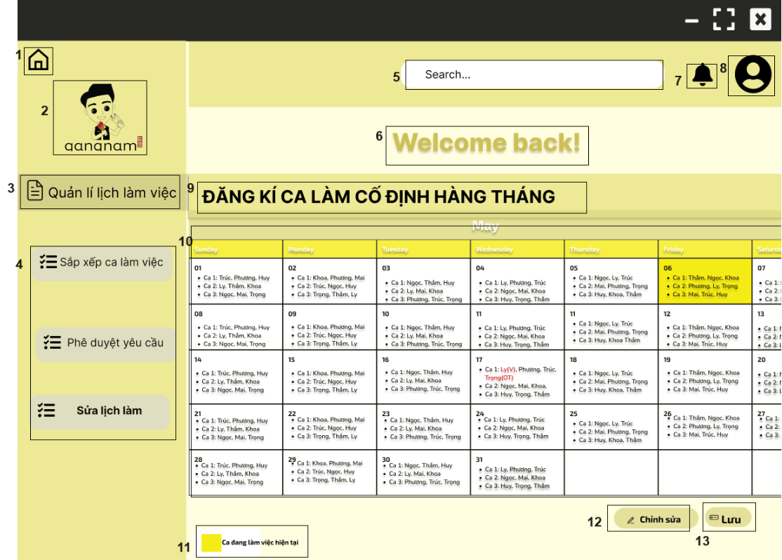

|  |  |  |  |
| --- | --- | --- | --- |
| **N0** | **TYPE** | **MÔ TẢ** | **NOTE** |
| **1** | **Button** | **Hiển thị button như hình vẽ**   * **Sự kiện: khi click vào thì quay lại màn hình trước** |  |
| **2** | **Logo** | **Hiển thị logo của Gangnam như hình bên** |  |
| **3** | **Text** | **Hiển thị cứng “Quản lí lịch làm việc”** |  |
| **4** | **Button** | **Hiển thị thông tin như hình bên**   * **Sự kiện: Khi kich vào “Sửa lịch làm” hiển thị màn hình như hình bên** |  |
| **5** | **Text** | **Hiển thị cứng “research..”** |  |
| **6** | **Text** | **Hiển thị cứng “Welcome back”** |  |
| **7** | **Icon** | **Hiển thị icon như hình** |  |
| **8** | **Icon** | **Hiển thị icon như hình** |  |
| **9** | **Text** | **Hiển thị cứng “Đăng ký ca làm cố định hàng tháng”** |  |
| **10** | **Table** | **Hiển thị thông tin các ca làm cố định trong tháng hiện tại** |  |
| **11** | **Text** | **Hiển thị cứng “Ca đang làm việc hiện tại”** |  |
| **12** | **Button** | **Hiển thị cứng “ Chỉnh sửa”**   * **Sự kiện: khi click vào button để chỉnh sửa các ca làm việc** |  |
| **13** | **Button** | **Hiển thị cứng “Lưu”**   * **sự kiện:** * **kick vào button để lưu ca làm việc vừa chỉnh sửa** * **Đồng thời màn hình chuyển sang ca làm việc vừa chỉnh sửa** |  |

|  |  |  |  |
| --- | --- | --- | --- |
| **NO** | **TYPE** | **MÔ TẢ** | **NOTE** |
| **1** | **Button** | **Hiển thị button như hình vẽ**   * **Sự kiện: khi click vào thì quay lại màn hình trước** |  |
| **2** | **Logo** | **Hiển thị logo của Gangnam như hình bên** |  |
| **3** | **Text** | **Hiển thị cứng “Quản lí lịch làm việc”** |  |
| **4** | **Button** | **Hiển thị thông tin như hình bên**   * **Sự kiện: Khi kích vào “Sửa lịch làm” hiển thị màn hình Sửa lịch làm** |  |
| **5** | **Text** | **Hiển thị cứng “research..”** |  |
| **6** | **Text** | **Hiển thị cứng “Welcome back”** |  |
| **7** | **Icon** | **Hiển thị icon như hình** |  |
| **8** | **Icon** | **Hiển thị icon như hình** |  |
| **9** | **Text** | **Hiển thị cứng “Đăng ký ca làm cố định hàng tháng”** |  |
| **10** | **Table** | **Hiển thị thông tin các ca làm đã chỉnh sửa** |  |
| **11** | **Text** | **Hiển thị cứng “Ca đang làm việc hiện tại”** |  |
| **12** | **Text** | **Hiển thị cứng “Ca đang làm việc có chỉnh sửa”** |  |
| **13** | **Button** | **Hiển thị cứng “ Chỉnh sửa”**   * **Sự kiện: khi click vào button để chỉnh sửa các ca làm việc** |  |
| **14** | **Button** | **Hiển thị cứng “Lưu”**   * **sự kiện:** * **kick vào button để lưu ca làm việc vừa chỉnh sửa** * **Đồng thời màn hình chuyển sang ca làm việc vừa chỉnh sửa** |  |

### Quản lý chấm công

#### Theo dõi chấm công

|  |  |  |  |
| --- | --- | --- | --- |
| **NO** | **TYPE** | **MÔ TẢ** | **NOTE** |
| **1** | **Button** | **Hiển thị button như hình vẽ**   * **Sự kiện: khi click vào thì quay lại màn hình trước** |  |
| **2** | **Logo** | **Hiển thị logo của Gangnam như hình bên** |  |
| **3** | **Text** | **Hiển thị cứng “Quản lý chấm công”** |  |
| **4** | **Button** | **Hiển thị thông tin như hình bên**   * **Sự kiện: Khi kích vào “Theo dõi chấm công” hiển thị màn hình Sửa lịch làm** |  |
| **5** | **Text** | **Hiển thị cứng “research..”** |  |
| **6** | **Text** | **Hiển thị cứng “Welcome back”** |  |
| **7** | **Icon** | **Hiển thị icon cứng như hình** |  |
| **8** | **Icon** | **Hiển thị icon cứng như hình** |  |
| **9** | **Table** | **Hiển thị thông tin chấm công như tên nhân viên, ngày làm, ca làm, tổng số công của nhân viên** |  |

### Quản lý lương

#### Tính toán lương + Nhập phần tram lỗi_thưởng

|  |  |  |  |
| --- | --- | --- | --- |
| **NO** | **TYPE** | **MÔ TẢ** | **NOTE** |
| **1** | **Button** | **Hiển thị button như hình vẽ**   * **Sự kiện: khi click vào thì quay lại màn hình trước** |  |
| **2** | **Logo** | **Hiển thị logo của Gangnam như hình bên** |  |
| **3** | **Text** | **Hiển thị cứng “Quản lý lương”** |  |
| **4** | **Button** | **Hiển thị thông tin như hình bên**   * **Sự kiện: Khi kích vào “Tính toán lương” hiển thị màn hình Tính toán lương** |  |
| **5** | **Text** | **Hiển thị cứng “research..”** |  |
| **6** | **Text** | **Hiển thị cứng “Tính lương”** |  |
| **7** | **Icon** | **Hiển thị icon như hình** |  |
| **8** | **Icon** | **Hiển thị icon như hình** |  |
| **9** | **Table** | **Hiển thị thông tin tính lương cho nhân viên** |  |
| **10** | **Button** | **Hiển thị cứng “ Tính lương nhân viên”**   * **Sự kiện: khi click vào button để tính toán lương cho nhân viên** |  |
| **11** | **Text** | **Hiển thị cứng “Tính lương nhân viên”** |  |
| **12** | **Text** | **Hiển thị cứng “Nhân viên”** |  |
| **13** | **Text** | **Hiển thị cứng “Số giờ công”** |  |
| **14** | **Text** | **Hiển thị cứng “Phần trăm thưởng-phạt”** |  |
| **15** | **Text** | **Hiển thị cứng “Tạm ứng”** |  |
| **16** | **Text** | **Hiển thị cứng “Ngày tính lương”** |  |
| **17** | **Button** | **Hiển thị cứng “ Danh sách thông tin nhân viên”**   * **Sự kiện: khi click vào button để lựa chọn thông tin nhân viên** |  |
| **18** | **Input Text** | **Hiển thị cứng “Số giờ công”**   * **Sự kiện:** * **Sau khi chọn thông tin nhân viên, hệ thống sẽ tự động cập nhật số giờ công** |  |
| **19** | **Input Text** | **Hiển thị cứng “Số điện thoại”**   * **Sự kiện:** * **Bắt buộc nhập** * **Nhập phần trăm lỗi-thưởng** |  |
| **20** | **Input Text** | **Hiển thị cứng “Số điện thoại”**   * **Sự kiện:** * **Bắt buộc nhập khi nhân viên có nhu cầu ứng trước tiền** * **Nhập số tiền tạm ứng** |  |
| **21** | **Input Text** | **Hiển thị cứng “Số điện thoại”**   * **Sự kiện:** * **Sau khi chọn thông tin nhân viên, hệ thống sẽ tự động cập nhật này tính lương của nhân viên** |  |

|  |  |  |  |
| --- | --- | --- | --- |
| **NO** | **TYPE** | **MÔ TẢ** | **NOTE** |
| **1** | **Button** | **Hiển thị button như hình vẽ**   * **Sự kiện: khi click vào thì quay lại màn hình trước** |  |
| **2** | **Logo** | **Hiển thị logo của Gangnam như hình bên** |  |
| **3** | **Text** | **Hiển thị cứng “Quản lý lương”** |  |
| **4** | **Button** | **Hiển thị thông tin như hình bên**   * **Sự kiện: Khi kích vào “Tính toán lương” hiển thị màn hình Tính toán lương** |  |
| **5** | **Text** | **Hiển thị cứng “research..”** |  |
| **6** | **Text** | **Hiển thị cứng “Tính lương ”** |  |
| **7** | **Icon** | **Hiển thị icon như hình** |  |
| **8** | **Icon** | **Hiển thị icon như hình** |  |
| **9** | **Table** | **Hiển thị thông tin tính lương cho nhân viên** |  |
| **10** | **Button** | **Hiển thị cứng “ Tính lương nhân viên”**   * **Sự kiện: khi click vào button để tính toán lương cho nhân viên** |  |
| **11** | **Text** | **Hiển thị cứng “Tính lương nhân viên”** |  |
| **12** | **Text** | **Hiển thị cứng “Nhân viên”** |  |
| **13** | **Text** | **Hiển thị cứng “Số giờ công”** |  |
| **14** | **Text** | **Hiển thị cứng “Phần trăm thưởng-phạt”** |  |
| **15** | **Text** | **Hiển thị cứng “Tạm ứng”** |  |
| **16** | **Text** | **Hiển thị cứng “Ngày tính lương”** |  |
| **17** | **Button** | **Hiển thị “ Danh sách thông tin nhân viên”**   * **Sự kiện: khi click vào button để lựa chọn thông tin nhân viên** |  |
| **18** | **Text** | **Hiển thị thông báo “Thành công, Tính lương thành công”**   * **Sự kiện: sẽ hiện lên khi tính toán lương thành công** |  |

#### Hiển thị lương + Tổng hợp lương

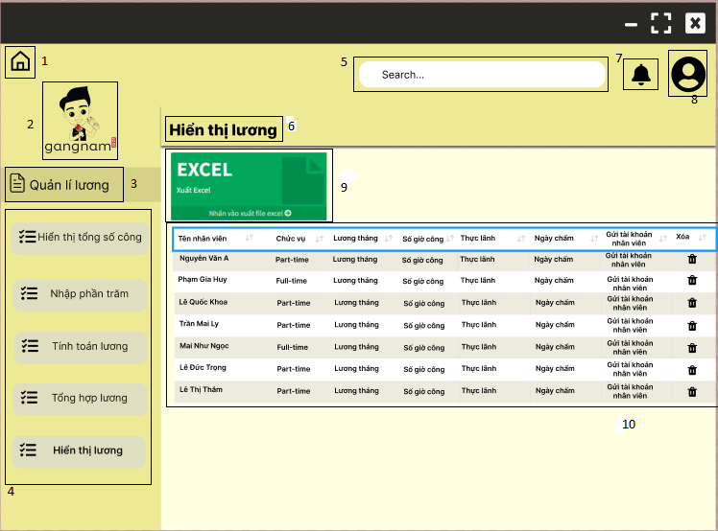

|  |  |  |  |
| --- | --- | --- | --- |
| **NO** | **TYPE** | **MÔ TẢ** | **NOTE** |
| **1** | **Button** | **Hiển thị button như hình vẽ**   * **Sự kiện: khi click vào thì quay lại màn hình trước** |  |
| **2** | **Logo** | **Hiển thị logo của Gangnam như hình bên** |  |
| **3** | **Text** | **Hiển thị cứng “Quản lí lương”** |  |
| **4** | **Button** | **Hiển thị thông tin như hình bên**   * **Sự kiện: Khi kích vào “Hiển thị lương” hiển thị màn hình Hiển thị lương** |  |
| **5** | **Text** | **Hiển thị cứng “research..”** |  |
| **6** | **Text** | **Hiển thị cứng “Hiển thị lương”** |  |
| **7** | **Icon** | **Hiển thị icon như hình** |  |
| **8** | **Icon** | **Hiển thị icon như hình** |  |
| **9** | **Image** | **Ảnh như hình trên** |  |
| **10** | **Table** | **Hiển thị thông tin về lương của nhân viên** |  |

#### Hiển thị tổng số công

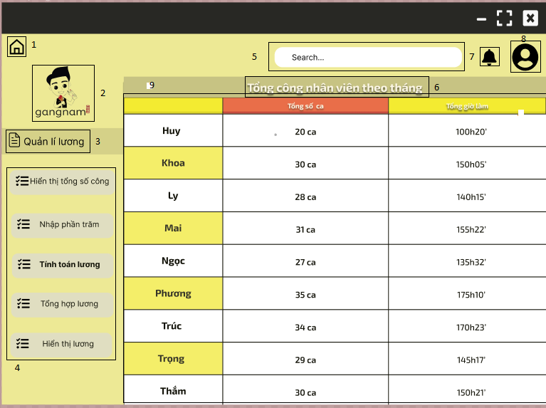

|  |  |  |  |
| --- | --- | --- | --- |
| **NO** | **TYPE** | **MÔ TẢ** | **NOTE** |
| **1** | **Button** | **Hiển thị button như hình vẽ**   * **Sự kiện: khi click vào thì quay lại màn hình trước** |  |
| **2** | **Logo** | **Hiển thị logo của Gangnam như hình bên** |  |
| **3** | **Text** | **Hiển thị cứng “Quản lý lương”** |  |
| **4** | **Button** | **Hiển thị thông tin như hình bên**   * **Sự kiện: Khi kích vào “Hiển thị tổng số công” hiển thị màn hình Hiển thị tổng số công** |  |
| **5** | **Text** | **Hiển thị cứng “research..”** |  |
| **6** | **Text** | **Hiển thị cứng “Tổng công nhân viên theo tháng”** |  |
| **7** | **Icon** | **Hiển thị icon như hình** |  |
| **8** | **Icon** | **Hiển thị icon như hình** |  |
| **9** | **Table** | **Hiển thị thông tin về lương của nhân viên** |  |